家長會參與日本人士蒞校訪問活動

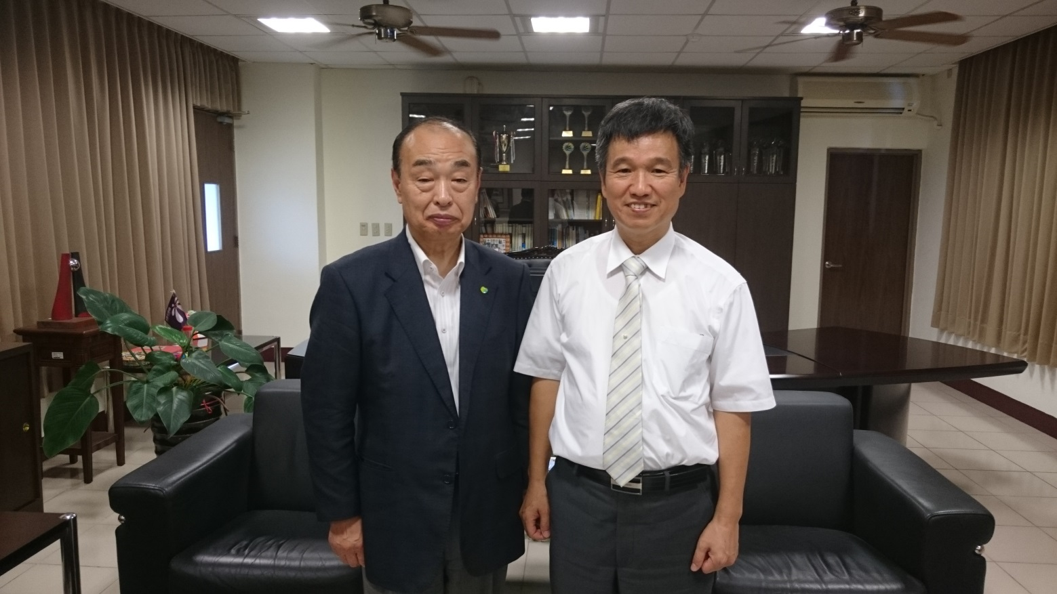

長野縣光觀協會來訪

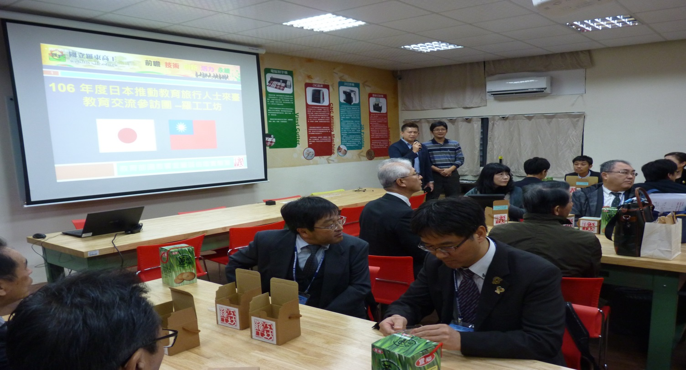

日本推動教育旅行人士來訪

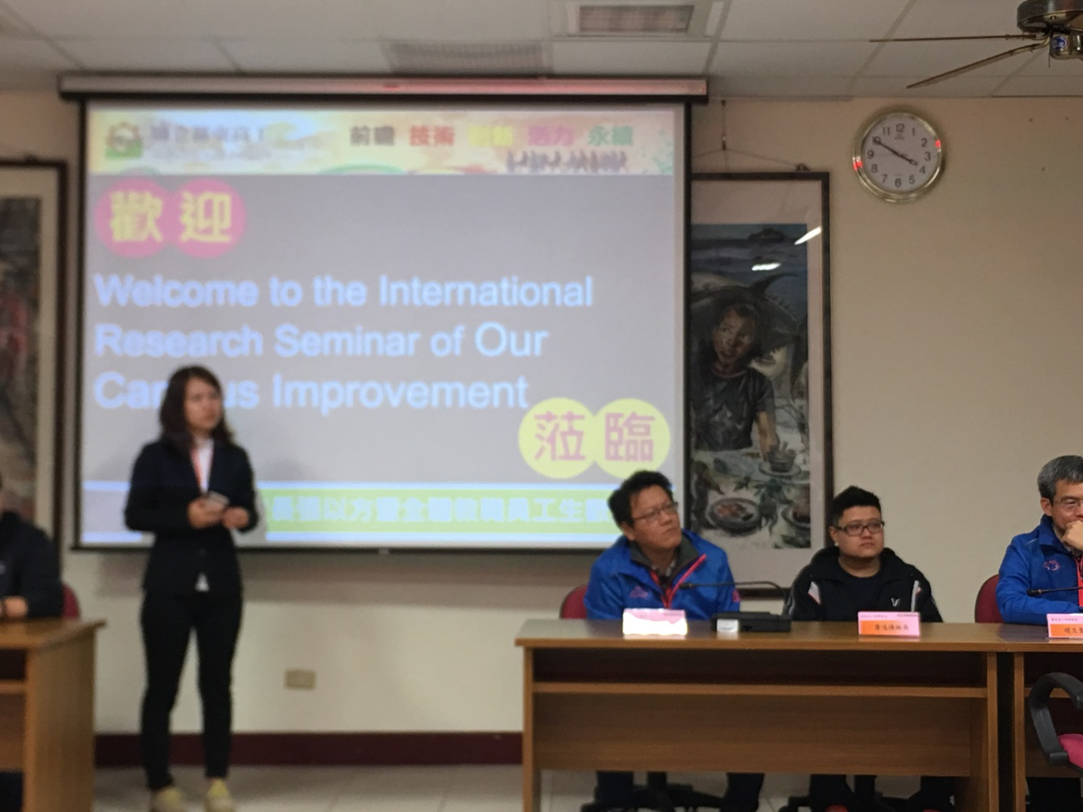

日本推動教育旅行人士來訪

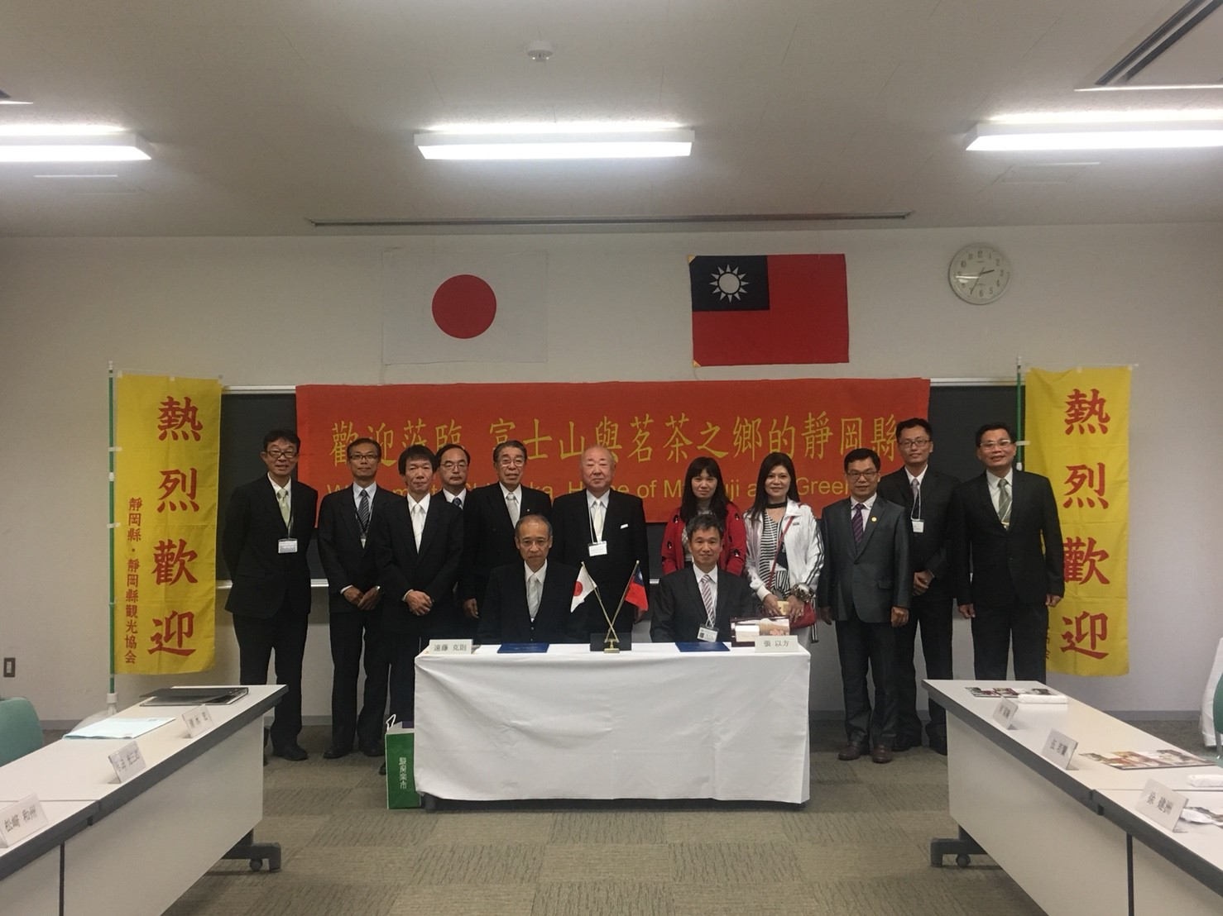

與日本靜岡科技高校締結姊妹校

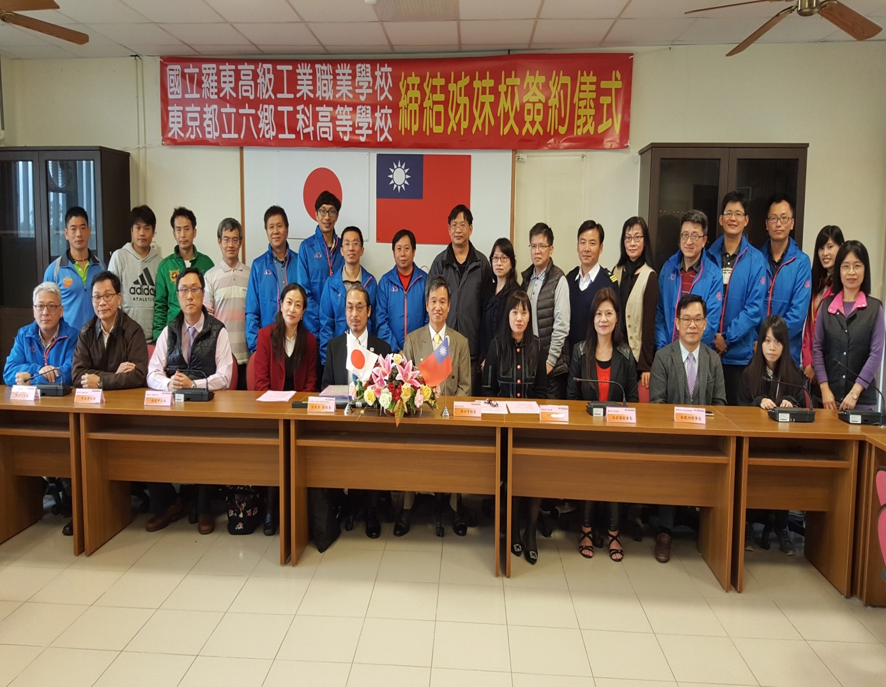

與日本東京六鄉工科高校締結姊妹校

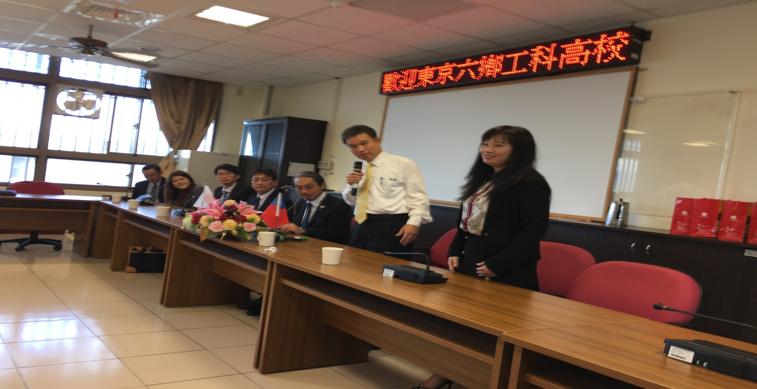

六鄉高校校長與教師蒞校訪問

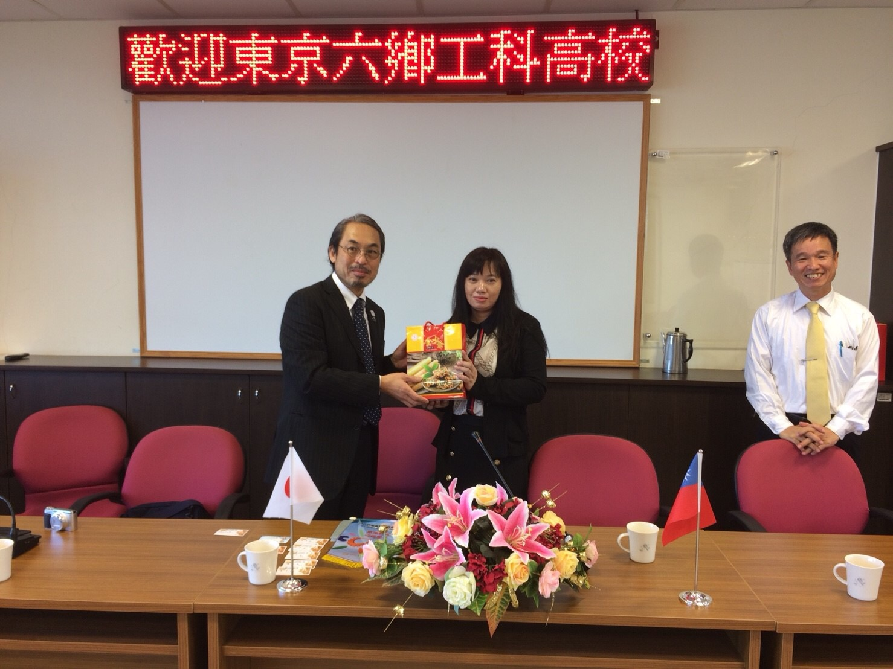

六鄉高校校長與教師蒞校訪問會長致贈紀念品

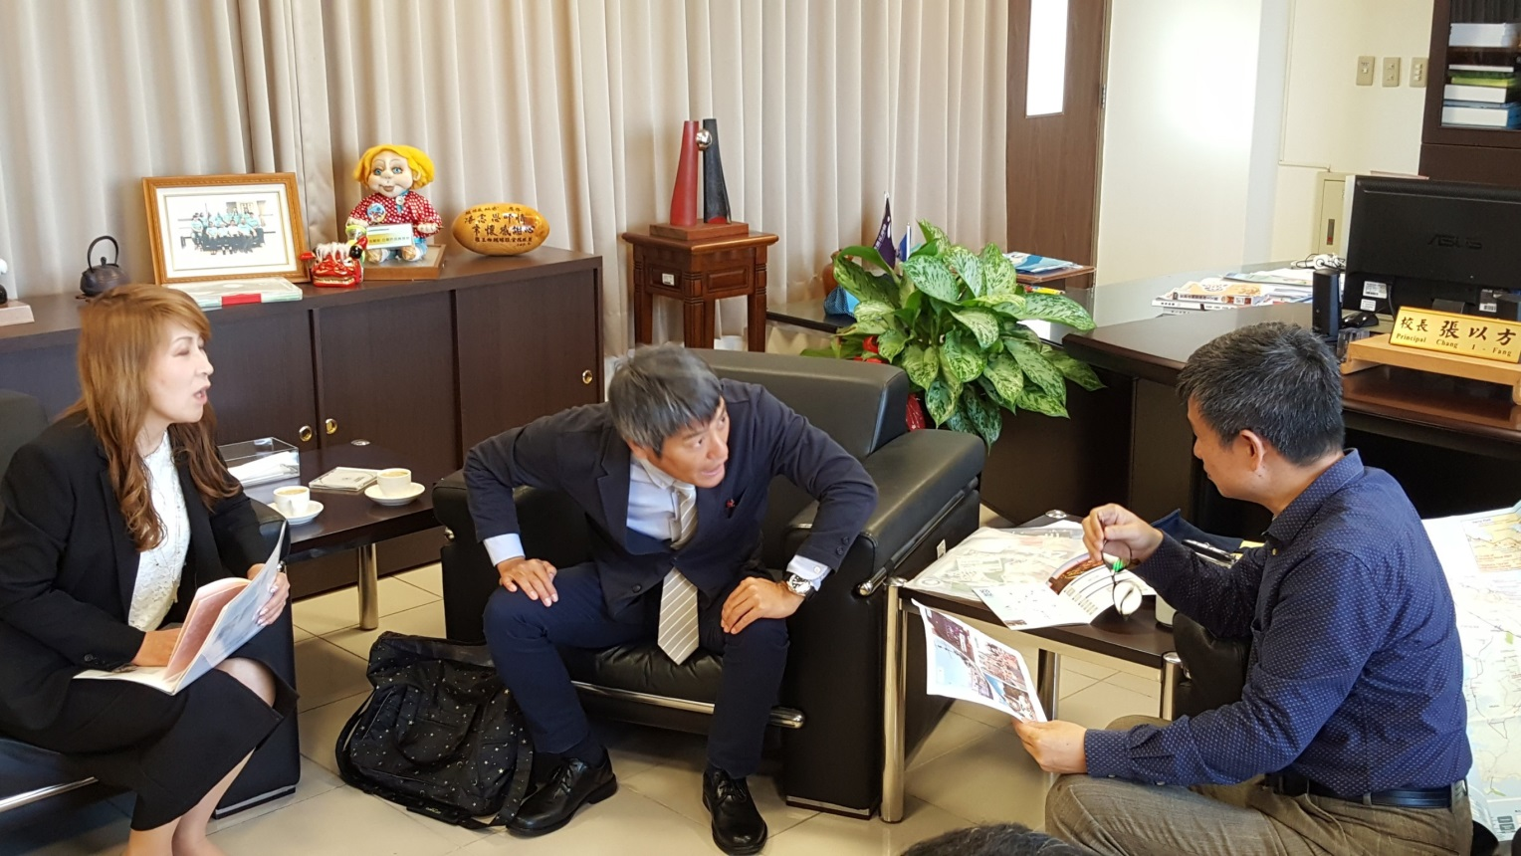

日本神奈川縣光觀協會蒞校訪問

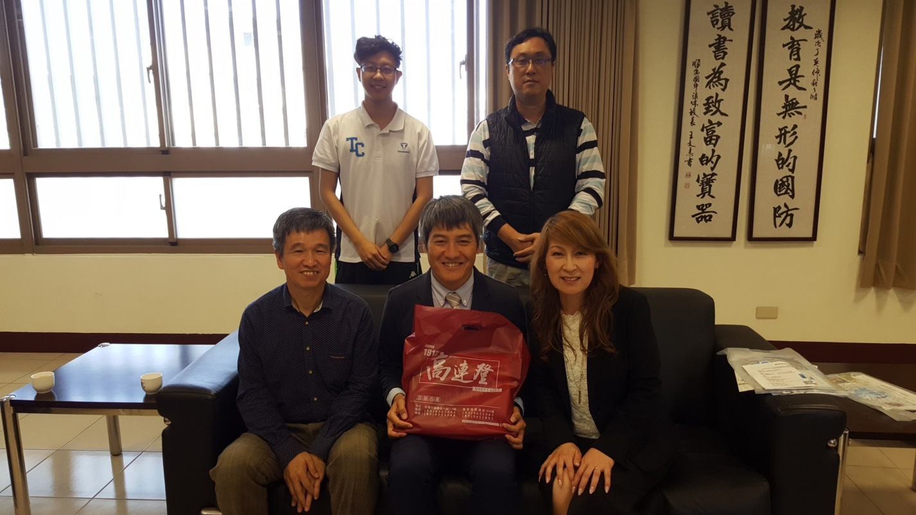

日本神奈川縣光觀協會蒞校訪問